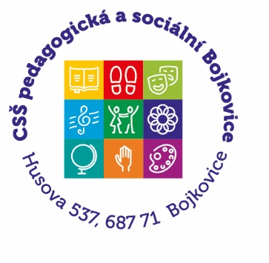

Formulář pro přípravu do TVM

Informační část:
Úkol:
Očekávané výsledky učení:
Věk:
Organizace:
Pomůcky:

Metodický postup:
- Přivolání dětí
- Motivace
- Rušná část
- Rozcvička – zdravotní cviky (6 + 1 cvik na nožní klenbu; panáčci, terminologie, motivace cviků)
- Pohybová hra
- Motivace
- Vysvětlení pravidel a ověření jejich pochopení
- Předvedení činnosti, opakování
- Zhodnocení
- Relaxace a uvolnění
- Zhodnocení
- Následná činnost

